**UNIVERSIDADE PAULISTA**

**ANÁLISE E DESENVOLVIMENTO DE SISTEMAS**

**LUCAS EVANGELISTA RA: D6156A0**

**NELSON JOSÉ BARNABÉ JUNIOR RA: D823DB-1**

**NILTON MUNIZ RA: D695169**

**TIAGO NUNES RA: D700570**

**SISTEMA PONTO DE VENDA – LOJA IMPERADOR**

**SOROCABA – SP**

**2019**

**LUCAS EVANGELISTA RA: D6156A0**

**NELSON JOSE BARNABE RA: D823DB-1**

**NILTON MUNIZ RA: D695169**

**TIAGO NUNES RA: D700570**

**SISTEMA PONTO DE VENDA – LOJA IMPERADOR**

Trabalho de conclusão de curso para obtenção do título de graduação em Análise e Desenvolvimento de sistemas apresentado à Universidade Paulista – UNIP.

Orientador: Todos os Professores

**SOROCABA – SP**

**2019**

**LUCAS EVANGELISTA RA: D6156A0**

**NELSON JOSE BARNABE RA: D823DB-1**

**NILTON MUNIZ RA: D695169**

**TIAGO NUNES RA: D700570**

**SISTEMA PONTO DE VENDA – LOJA IMPERADOR**

Trabalho de conclusão de curso para obtenção do título de graduação em Análise e Desenvolvimento de sistemas apresentado à Universidade Paulista – UNIP.

Aprovado em:

BANCA EXAMINADORA

_______________________/__/___

Prof. Esp. Eduardo Martins Simi

Universidade Paulista – UNIP

_______________________/__/___

Prof. Dr. Irapuan Gloria Junior

Universidade Paulista – UNIP

_______________________/__/___

Prof. Esp. Richardson Kennedy Luz

Universidade Paulista UNIP

_______________________/__/___

Prof. Me. Ricardo Martins

Universidade Paulista UNIP

_______________________/__/___

Prof. Esp. Reverdan Almeida Sparinger

Universidade Paulista UNIP

**RESUMO**

Os avanços tecnológicos estão transformando a realidade de muitas empresas, sendo um elemento essencial para obtenção de uma gestão eficiente, principalmente no ramo do comércio em que o fluxo de entrada e saída de produtos é intensa. O tema deste trabalho busca desenvolver um sistema direcionado ao ponto de venda de uma loja de materiais de construção, denominada Loja Imperador. Atualmente todos os procedimentos realizados pela loja são feitos de forma manual sem o auxílio de um software computacional que permita o gerenciamento dessas atividades, resultando na falta de segurança e organização. Todas as pesquisas e bases transcritas neste projeto foram com apoio e necessidades da loja, identificadas pelo levantamento de requisitos.Neste cenário o projeto busca automatizartodo o processo de entrada de produtos no estoque, as vendas e compras realizadas, além dos cadastros dos clientes, fornecedores, produtose fabricantes, possibilitando a gestão plena do ponto de venda da loja.

Palavras Chaves: Sistema, venda e gestão

**ABSTRACT**

O The presented theme seeks.

**Palavras Chaves:.**

**LISTA DE FIGURAS**

Figura 4.0 – Fluxograma Geral do Projeto 6

Figura 4.1 – Cronograma do Projeto 7

Figura 4.2 – Diagrama de Classes de Manter Usuarios 7

Figura 4.3 – Diagrama de Classes de Manter Unidades 8

Figura 4.4 – Diagrama de Classes de Manter Produtos 8

Figura 4.5 – Diagrama de Classes de Manter Pessoa 8

Figura 4.6 – Diagrama de Classes do Manter Fabricantes 8

Figura 4.7 – Diagrama de Classes de Manter Cidades 8

Figura 4.8 – Diagrama de Classes de Manter Bairros 8

Figura 4.9 – Diagrama de Classes de Manter Pedido 8

Figura 4.10 – Diagrama de Classes de Cadastrar Pedidos 8

Figura 4.11 – Diagrama de Classes do Login 8

Figura 4.12 – Diagrama de Pacotes do Projeto 8

Figura 4.13 – Diagrama de Sequencia de Manter Usuários 8

Figura 4.14 – Diagrama de Sequencia de Manter Unidades 8

Figura 4.15 – Diagrama de Sequencia de Manter Produtos 8

Figura 4.16 – Diagrama de Sequencia de Manter Pessoa 8

Figura 4.17 – Diagrama de Sequencia de Manter Fabricantes 8

Figura 4.18 – Diagrama de Sequencia de Manter Cidades 8

Figura 4.19– Diagrama de Sequencia de Manter Bairros 8

Figura 4.20 – Diagrama de Sequencia de Manter Pedido 8

Figura 4.21 – Diagrama de Sequencia de Cadastrar Pedido 8

Figura 4.22 – Diagrama de Sequencia do Login 8

Figura 4.23 – Diagrama de Atividade do Projeto 8

Figura 4.24 – Diagrama de Estados de Manter Usuários 8

Figura 4.25 – Diagrama de Estados de Manter Unidades 8

Figura 4.26 – Diagrama de Estados de Manter Produtos 8

Figura 4.27 – Diagrama de Estados de Manter Pessoa 8

Figura 4.28 – Diagrama de Estados de Manter Fabricantes 8

Figura 4.29 – Diagrama de Estados de Manter Cidades 8

Figura 4.30 – Diagrama de Estados de Manter Bairros 8

Figura 4.31 – Diagrama de Estados de Manter Pedido 8

Figura 4.32 – Diagrama de Estados de Cadastrar Pedido 8

Figura 4.33 – Diagrama de Estados do Login 8

Figura 4.34 – Diagrama de Casos de Uso de Manter Usuários 8

Figura 4.35 – Diagrama de Casos de Uso de Manter Unidades 8

Figura 4.36 – Diagrama de Casos de Uso de Manter Produtos 8

Figura 4.37 – Diagrama de Casos de Uso de Manter Pessoa 8

Figura 4.38 – Diagrama de Casos de Uso de Manter Fabricantes 8

Figura 4.39 – Diagrama de Casos de Uso de Manter Cidades 8

Figura 4.40 – Diagrama de Casos de Uso de Manter Bairros 8

Figura 4.41 – Diagrama de Casos de Uso de Manter Pedido 8

Figura 4.42 – Diagrama de Casos de Uso de Cadastrar Pedido 8

Figura 4.43 – Diagrama de Casos de Uso do Login 8

Figura 4.44 – Modelo Conceitual do Banco de Dados 8

Figura 4.45 – Modelo Lógico do Banco de Dados 8

**SUMÁRIO**

1.0INTRODUÇÃO 1

1.1 JUSTIFICATIVA 1

1.2 OBJETIVOS 1

1.2.1 Objetivo Geral 1

1.2.2 Objetivo específico 1

2.0 REVISAO DE LITERATURA 2

2.1 Software 2

2.1.1 Qualidade de Software 2

2.2 Orientação a objetos 2

2.2.1 Análise de Sistemas Orientada a Objeto 3

2.2.2 Programação Orientada a Objeto 3

2.3 CONCEITOS DA ORIENTAÇÃO A OBJETOS 4

2.3.1 Objeto 4

2.3.2 Atributos e Métodos 4

2.3.3 Classes 4

2.3.4 Herança 5

2.3.4 Encapsulamento 5

2.3 Gestão de Projetos 5

2.4 Gestão da Qualidade de Software 6

3.0 FERRAMENTAS DE DESENVOLVIMENTO 7

3.1 Visual Studio 7

3.2 SQL Server 7

3.3 A Camada MVC (Model, View, Controller) 8

3.4 Diagrama de Classes 8

3.5 Diagrama de Pacotes 8

3.6 Diagrama de Seqüência 9

3.7 Diagrama de Atividade 9

3.8 Diagrama de Estados 9

3.9 Diagrama de Casos de Uso 10

3.10 Modelo Conceitual do Banco de dados 10

3.11 Modelo Lógico do Banco de dados 10

3.12 Modelo Físico do Banco de dados 10

4.0 DESENVOLVIMENTO 11

4.1 O Projeto 11

4.1.1 Identificação da Empresa 11

4.1.2 Definição do Ramo de Atividade 11

4.1.3 Situação Problema 12

4.1.4 Requisitos Funcionais 12

4.1.5 Requisitos Não Funcionais 15

4.1.6 Fluxograma Geral 15

4.1.7 Planejamento (Cronograma) 16

4.1.8 Testes de Software 17

4.2 Diagrama de Classes 17

4.3 Diagrama de Pacotes 20

4.4 Diagrama de Sequência 20

4.5 Diagrama de Atividade 22

4.6 Diagrama de Estado 22

4.7 Diagrama de Casos de Uso 24

4.8Modelo Conceitual do Banco de dados 25

4.9 Modelo Lógico do Banco de dados 26

4.10 Modelo Físico do Banco de dados 27

4.11 Etapas para implantação do software 27

5.0 MÉTODOS 28

5.1 Apresentação das telas 28

5.2 Funcionamento do sistema 30

6.0 CONCLUSÃO 31

REFERÊNCIAS BIBLIOGRÁFICAS 32

ANEXOS 35

# 1.0INTRODUÇÃO

## 1.1 JUSTIFICATIVA

Com o constante desenvolvimento e expansão das tecnologias, os sistemas computacionais estão sendo cada vez mais necessários, seja em industrias, comércios e em até em pequenos empreendimentos.

Nesse contexto, surge a proposta de desenvolvimento para Loja mperador, onde todo o processo hoje é feito manualmente, com poucos recursos tecnológicos.

O sistema busca facilitar o atendimento ao cliente e gerir o ponto de venda, realizando o controle de estoque e vendas realizadas. Hoje, todo esse processo é feito manualmente, com o sistema, vamos implementar a praticidade e a rapidez para um atendimento e gestão mais significativo.

## 1.2 OBJETIVOS

## 1.2.1 Objetivo Geral

O objetivo deste projeto é contemplar a necessidade da Loja Imperador e através dos conceitos das disciplinas da graduação de análise e desenvolvimento de sistema desenvolver um sistema com uma base sólida para futuras implementações, buscando melhoraria continua dos processos realizados.

## 1.2.2 Objetivo específico

Destina-se:

* Desenvolver o projeto utilizando-se das metodologias e boas praticas de programação e gestão de projetos lecionados durante o semestre letivo.
* Apresentar uma solução ao cenário proposto para o desenvolvimento de um sistema PDV.
* Elaborar toda a documentação de software exemplificando os processos que ocorrem em toda a operação do sistema.
* Suprir as necessidades da empresa utilizando os conceitos de Análise Orientada a Objetos com o levantamento de requisitos, elaboração de diagramas e fluxogramas para melhor entendimento.

# 2.0 REVISAO DE LITERATURA

Nesta seção é apresentado todo conteúdo teórico para a compreensão e desenvolvimento do trabalho, abordando alguns conceitos que contemplam as bases para a concepção do sistema proposto.

## 2.1 Software

## 

O mundo moderno não poderia existir sem o software. Infraestruturas e serviços nacionais são controlados por sistemas computacionais, e a maioria dos produtos elétricos inclui um computador e um software que o controla. A manufatura e a distribuição industriais são totalmente informatizadas, assim como o sistema financeiro (SOMMERVILLE,2011).

O software será cada vez mais o principal articulador da inteligência humana aplicada aos computadores e a uma infinidade de aparelhos que utilizam microprocessadores (SILVEIRA, 2004).

Existem diversas plataformas no mundo em que são desenvolvidos variados tipos de software, sendo eles aplicativos para smartphones que viraram febre neste século e sistemas para empresas e indústrias. É de grande importância sistemas para controlar e gerenciar uma linha de produção, fazendo o controle de grandes máquinas e substituindo ainda mais a mão de obra humana.

## 2.1.1 Qualidade de Software

Qualidade de software é a conformidade com requisitos funcionais e de desempenho explicitamente declarados, padrões de desenvolvimento explicitamente documentados e características implícitas, que são esperadas em todo software desenvolvido profissionalmente (PRESSMAN, 2002).

## 2.2 Orientação a objetos

Um objeto pode ser entendido como uma “coisa” física, por exemplo, um carro, uma casa ou uma moto. Pode-se definir objeto como uma equação ou uma conta bancária, neste caso puramente mental, pois não existiria uma “coisa” física que possa impressionar nossos sentidos para que estes o percebam como um objeto físico (CORREIA, 2006).

A proposta de orientação a objetos é representar da forma mais fiel possível as situações do mundo real nos sistemas computacionais. No caso, o mundo pode ser considerado como um todo, o qual é composto por vários objetos, e estes possuem interação entre si. Da mesma forma a orientação a objetos não considera os sistemas computacionais como uma coleção estruturada de processos, mas sim, como uma coleção de objetos que possuem interação uns com os outros (CORREIA, 2006).

## 2.2.1 Análise de Sistemas Orientada a Objeto

A análise de sistema orientada a objeto é extremamente importante para o analista saber quais são as verdadeiras necessidades do cliente, saber os princípios da utilização do sistema, fazer o levantamento de requisitos e fazer os diagramas e fluxogramas para maior compreensão de como será desenvolvido o sistema.

Após todo este trabalho, é dada a continuação para o projetista, que, entretanto observa como o projeto pode ser representado por um conjunto de objetos que interagem e que gerenciam seu estado e operações. Apresentam vários modelos que podem ser usados para descrever o sistema, como por exemplo, os diagramas de classe. Ambos terão de se comunicar pois após a analise, o projetista não poderá fazer futuras alterações nos diagramas, a não ser que o cliente solicite a mudança de algo interno do sistema.

O conceito de orientação a objetos surgiu com o intuito de minimizar os problemas encontrados até então na criação de softwares complexos, projetados por meio de decomposição funcional e sub-rotinas.

Para Rumbaugh, Orientação a Objetos é uma nova maneira de pensar os problemas utilizando modelos organizados a partir de conceitos do mundo real.

## 2.2.2 Programação Orientada a Objeto

Uma vez que os objetos possuem comportamentos em determinadas situações, para que os objetos computacionais possam realizar tais comportamentos corretamente, é preciso que sejam utilizadas estruturas de dados que os simulem, facilitando a programação pelo uso de uma metodologia unificada para análise e programação. Os objetos que foram identificados e modelados pelo analista podem ser implementados da mesma maneira que foram projetados, não sendo necessário traduzir as informações dos diagramas de análise para estrutura de dados e de programação, da forma que ocorre na análise estruturada (CORREIA, 2006).

## 2.3 CONCEITOS DA ORIENTAÇÃO A OBJETOS

Para melhor entendimento, a seguir iremos apresentar alguns conceitos que descrevem a orientação a objetos.

## 2.3.1 Objeto

Segundo Pugna e Rissetti (2004), um objeto é uma extensão de um conceito do mundo natural, classificado como: tangíveis, incidentais e objetos de interação. Não existe um sistema ou regra para o nível de abstração que uma modelagem de objeto deve atingir: tudo depende do desenvolvedor que está realizando a modelagem do software.

## 2.3.2 Atributos e Métodos

Um método é uma função ou procedimento que é definido na classe e tipicamente pode acessar o estado interno de um objeto da classe para realizar alguma operação. Pode ser pensado como sendo um procedimento cujo primeiro parâmetro é o objeto no qual deve trabalhar.

Os métodos podem ter parâmetros para fornecer informações adicionais para uma tarefa. (BARNES; KOLLING, 2004)

## 2.3.3 Classes

Juntamente com objetos, as classes são um dos pilares fundamentais da orientação a objetos. Classes são basicamente uma coleção de objetos similares que podem ser definidos através de um conjunto de atributos e operações (métodos) de natureza similar (PUGA, RISSETTI, 2004). Como por exemplo, carro, ônibus e caminhão podem ser todos considerados classes herdadas de veículos, mas diferenciam-se em alguns atributos como número de rodas, combustível e número de assentos, podendo assim serem classificados como parte de uma mesma classe superior.

## 2.3.4 Herança

Um dos principais recursos da orientação a objetos é a capacidade de reutilizar fonte através de classes. Esta reutilização é feita através de heranças entre classes e subclasses, nas quais os atributos e métodos da classe original, (também conhecidas como superclasses em Java), são passadas a suas “filhas” através da herança. Normalmente, uma classe deve ter derivações apenas se, além das características (métodos e atributos) da classe pai, a subclasse deva ter especializações próprias (DEITEL, 2011).

## 2.3.4 Encapsulamento

Para a segurança do próprio código, alguns desenvolvedores utilizam o método de encapsulamento. De acordo com Oliveira (2011), o encapsulamento “consiste em evidenciar ou não as funcionalidades do objeto ao ambiente externo”. Os autores ilustram o encapsulamento com o exemplo do motor de um carro. O exemplo começa mostrando que o motor de um carro é um objeto acionado através do método da ignição e que este método interage com outros métodos internos, como acender vela de ignição para prover a funcionalidade de ligar o carro. O método responsável por acionar a vela de ignição não está visível ao usuário do carro. Não é ele quem decide quando a vela irá acender ou não. Esse método é interno, pois a entidade usuário do carro, que interage com o carro, não interage com o motor (OLIVEIRA, 2011).

## 2.3 Gestão de Projetos

A gestão de projetos também é algo muito importante para tomadas de decisões, ela compreende métodos e ferramentas que organizam as tarefas, identificam sua sequencia de execução e dependências existentes, apóia a alocação de recursos e tempo, além de permitir o rastreamento da execução das atividades e medição do progresso relativo ao que foi definido no plano de projeto.

De acordo com o PMBOK (2004), os processos de gerenciamento da qualidade do projeto incluem todas as atividades da organização executora que determinam as responsabilidades, os objetivos e as políticas de qualidade, de modo que o projeto atenda às necessidades que motivaram sua realização. Eles implementam o sistema de gerenciamento da qualidade através da política, dos procedimentos e dos processos de planejamento da qualidade, garantia da qualidade e controle da qualidade, com atividades de melhoria contínua dos processos conduzidas do início ao fim, conforme adequado. (PMI, 2004, p.179)

## 2.4 Gestão da Qualidade de Software

Um dos principais desafios atuais enfrentados pelos grupos de desenvolvedores de sistemas é definir a qualidade do software. A qualidade pode ser definida como “Conformidade a requisitos funcionais e de desempenho explicitamente declarados, a padrões de desenvolvimento claramente documentados e a características implícitas que são esperadas de todo o software profissionalmente desenvolvido.”(PRESMANN, 2007).

De acordo com a ISO/IEC 9126, um software de qualidade precisa conter a funcionalidade, ou seja, se foi desenvolvido de acordo com o que foi definida no levantamento de requisitos, a confiabilidade, se o software continua no nível de desempenho das condições que foram estabelecidas, a usabilidade, facilidade de compreensão do software (fácil de usar), eficiência, se o tempo de execução do software é compatível com os requisitos do sistema, a manutenibilidade, se o software tem a capacidade de ser modificado e a portabilidade, se o software pode ser transferido de um lugar para o outro.

# 3.0 FERRAMENTAS DE DESENVOLVIMENTO

## 3.1 Visual Studio

O Visual Studio é uma ótima ferramenta para desenvolvimento de sistemas, segundo José Carlos Macoratti, um código bem arrumado e organizado se torna mais legível e mostra o nível de cuidado e atenção que o desenvolvedor tem com o seu projeto, o Visual Studio oferece diversas opções para organizar e formatar o seu código de forma a torná-lo mais legível.

A WPF (Windows Presentantion Fundation)  é uma tecnologia que se propõe ser uma alternativa ao modelo Windows Form, e, em se tratando de recursos a WPF vai além de acordo com José Carlos Macoratti. Este projeto também possui um nível de organização maior e contém mais recursos que o próprio Windows Form.

Com o padrão de desenvolvimento singleton, é possível impedir que outras classes façam a instancia da classe que contém o mesmo. De acordo com José Carlos Macoratti, este padrão é efetivo por limitar o número máximo de instâncias de uma classe a somente uma única instância. Neste caso se mais que um objeto necessitar usar uma instância da classe Singleton estes objetos compartilham a mesma instância da classe Singleton.

## 3.2 SQL Server

Baseada nas linguagens de Álgebra e Cálculo Relacional, e inicialmente denominada SEQUEL (Structured English QUEry Language), SQL hoje é a linguagem padrão para Sistemas Gerenciadores de Bancos de Dados Relacionais (SGBDR), sendo mais intelegível do que suas linguagens maternas – consideradas

técnicas demais para o usuário (ELMASRI, NAVATHE, 2011).

A Structured Query Language (SQL) ou Linguagem de Consulta Estruturadafoi criada pela IBM Research, no início da década de 1970, para o protótipo de umsistema de banco de dados chamado System R (DATE, 2004).

## 3.3 A Camada MVC (Model, View, Controller)

O padrão de projeto de software MVC (Model View Controller), atualmente é o mais utilizado em grandes sistemas, pois tem a maior organização ao separar a Visualização das telas (Interface), maior facilidade de trafego de acesso através do Model, maior comunicação da Regra de negócio e também com o banco de dados através do Controller.

Segundo Macoratti, a arquitetura MVC - (Modelo Visualização Controle) fornece uma maneira de dividir a funcionalidade envolvida na manutenção e apresentação dos dados de uma aplicação. A arquitetura MVC não é nova e foi originalmente desenvolvida para mapear as tarefas tradicionais de entrada, processamento e saída para o modelo de interação com o usuário. Usando o padrão MVC fica fácil mapear esses conceitos no domínio de aplicações Web multicamadas.

## 3.4 Diagrama de Classes

Um diagrama de classes é um modelo fundamental de uma especificação orientada a objetos. Produz a descrição mais próxima da estrutura do código de um programa, ou seja, mostra o conjunto de classes com seus atributos e métodos e os relacionamentos entre classes. Classes e relacionamentos constituem os elementos sintáticos básicos do diagrama de classes (SILVA, 2009). O diagrama de classes é fundamental na interpretação dos métodos e atributos contidos no sistema.

## 3.5 Diagrama de Pacotes

O pacote é um elemento sintático voltado a conter elementos sintáticos de uma especificação orientada a objetos. Esse elemento foi definido na primeira versão de UML para ser usado nos diagramas então existentes, como diagrama de classes, por exemplo. Na segunda versão da linguagem, foi introduzido um novo diagrama, o diagrama de pacotes, voltado a conter exclusivamente pacotes e relacionamentos entre pacotes (SILVA, 2009). O diagrama de pacotes é utilizado também para fácil organização dos diagramas de classe, deste modo fica exposta facilmente a visualização dos objetos e onde estão conectados.

## 3.6 Diagrama de Seqüência

O foco do diagrama de seqüência está na identificação de interações entre os objetos com o tempo. O maior benefício do diagrama é que ele ajuda a identificar as mensagens trocadas entre os objetos (Pender, 2004).

No diagrama de seqüência a troca de mensagens exige um transmissor e um receptor, um receptor precisa ter uma interface para poder receber uma mensagem. Logo, se uma mensagem tiver que ser enviada de um objeto para outro, o receptor terá de definir uma interface em conformidade com a mensagem (Pender, 2004).

O Beneficio deste diagrama é o relacionamento que ele possui com o algoritmo do software e na troca de informações de cada processo.

## 3.7 Diagrama de Atividade

O diagrama de atividades representa a execução das ações e as transições que são acionadas pela conclusão de outras ações ou atividades. Uma atividade pode ser descrita como um conjunto de ações e um conjunto de atividades. A diferença básica entre os dois conceitos que descrevem comportamento é que a ação é atômica, admitindo particionamento, o que não se aplica a atividade, que pode ser detalhada em atividades e ações (SILVA, 2009).

## 3.8 Diagrama de Estados

O diagrama de máquina de estados é um diagrama comportamental semelhante ao diagrama de atividades. Porém uma máquina de estados representa o comportamento de um objeto através de uma seqüência de estados pelos quais o objeto passa durante o tempo de vida, em resposta a eventos (GONÇALVES, T. J. ENYO; CORTÉS, MARIELA INÉS, 2015)

## 3.9 Diagrama de Casos de Uso

O Diagrama de Casos de Uso é necessário da parte da analise, para melhor entendimento da esquematização do projeto. De acordo com Eduardo Bezerra, a realização de um caso de uso é responsabilidade de um conjunto de objetos que devem colaborar para produzir o resultado daquele caso de uso. Com base nisso, o modelador aplica a técnica de análise dos casos de uso para identificar as classes necessárias à produção do comportamento que está documentado na descrição do caso de uso.

## 3.10 Modelo Conceitual do Banco de dados

O modelo conceitual do banco de dados é uma descrição de banco de dados de forma independente de implementação num sistema de gerenciamento. Registra que dados podem aparecer no banco, mas não registra COMO estes dados estão armazenados no SGBD.

## 3.11 Modelo Lógico do Banco de dados

O modelo lógico do banco de dados compreende uma descrição das estruturas que serão armazenadas no banco e que resulta numa representação gráfica dos dados de uma maneira lógica, inclusive nomeando os componentes e ações que exercem uns sobre os outros.

## 3.12 Modelo Físico do Banco de dados

O modelo físico é uma descrição de um banco de dados no nível de abstração visto pelo usuário do SGBD. Assim, esse modelo depende do SGBD que está sendo usado. Aqui são detalhados os componentes da estrutura física do banco, como tabelas, campos, tipos de valores, índices, etc.

# 4.0 DESENVOLVIMENTO

## 4.1 O Projeto

Neste projeto foi desenvolvido um sistema PDV utilizando a plataforma de desenvolvimento Visual Studio dentro de um padrão de projeto tipo WPF, inspirado no padrão de projeto de software M.V.C (Model, View, Controller), o mesmo foi dividido em 3 projetos internos, Model, View e Controller, ambos tem sua própria função dentro do sistema. Todas as informações digitadas no View são enviadas para o Model, o mesmo envia para a Controller e ele envia para a DAO e ela se comunica com o banco de dados, fazendo assim as validações necessárias, para retornar para a View. No mesmo foram desenvolvidas telas de Cadastro e consulta de usuários, pessoa, fabricante, cidades, bairros, login, unidades e pedido.

## 4.1.1 Identificação da Empresa

* **Razão Social**: Muniz & Muniz Telhas, Mármores e Granitos LTDA - ME
* **Nome Fantasia**: Loja Imperador
* **Endereço**: Av. Gisele Constantino, 222 – Parque Bela Vista
* **Telefone(s)**: (15) 3243-8735 / (15) 3247-1231
* **Cidade**: Votorantim
* **Proprietário**: Nilton Augusto Muniz

## 4.1.2 Definição do Ramo de Atividade

A empresa atua no ramo de materiais de construção a mais de 10 anos no mercado, sempre trabalhando com produtos de qualidade e prestando serviços para seus clientes da região de Votorantim e Sorocaba. Atualmente a empresa trabalha com todo o acabamento interno e externo de obras, como: telhas, madeiras, churrasqueiras, granitos e acessórios para churrasco.

## 4.1.3 Situação Problema

Atualmente a empresa Loja Imperador não possui um sistema que faça a parte de gerenciamento de cadastro e consultas de clientes, fornecedores e produtos, tudo isso é feito através de uma planilha que na qual a mesma faz também todo o controle de estoque.

Para tal, foi desenvolvido um sistema PDV como projeto piloto para futura implantação na plataforma para que esse problema seja saciado e finalmente a empresa possua um sistema de gerenciamento destes itens e toda a parte de controle de estoque.

## 4.1.4 Requisitos Funcionais

Os requisitos funcionais são aqueles que descrevem o comportamento do sistema, suas ações para cada entrada, ou seja, é aquele que descreve as funcionalidades, as quais se esperam para que sistema forneça. Eles dependem do tipo de software que está sendo desenvolvido, do conhecimento passado pelos usuários sobre o negocio em si e do que se deve fazer o software que se espera desenvolver.

A tabela a seguir descreve todos os requisitos funcionais do sistema.

|  |  |  |  |
| --- | --- | --- | --- |
| ID | Requisito | Descrição | Caso de Uso |
| RF001 | Cadastro de Usuário | O sistema poderá realizar o cadastro de usuários. | Cadastrar Usuário |
| RF002 | Consulta de usuários | O sistema poderá realizar consultas de usuários. | Consultar Usuários |
| RF003 | Consulta de Usuários por ID | O sistema poderá realizar consultas de usuários por ID. | Consultar Usuário Por ID |
| RF006 | Atualização de Usuários | O sistema poderá realizar atualizações de usuários cadastrados. | Atualizar Usuário |
| RF007 | Exclusão de Usuários | O sistema poderá fazer a exclusão de usuários. | Excluir Usuário |
| RF012 | Cadastrar Bairros | Poderá fazer um cadastro de bairro relacionado ás entregas. | Cadastrar Bairros |
| RF013 | Consultar Bairros Por Cidades | Poderá realizar consultas de bairros através das cidades. | Consultar Bairros Por Cidades |
| RF014 | Consultar Bairro | Poderá realizar consultas somente pelo bairro. | Consultar Bairro |
| RF015 | Consultar Bairro por ID | Poderá realizar consultas de bairros através do ID. | Consultar Bairro por ID |
| RF016 | Atualizar Bairro | Poderá fazer atualização dos bairros. | Atualizar Bairro |
| RF017 | Excluir Bairro | Poderá fazer a exclusão dos bairros. | Excluir Bairro |
| RF018 | Cadastrar Cidades | Poderá realizar cadastros de cidades. | Cadastrar Cidade |
| RF019 | Atualizar Cidade | Poderá realizar atualizações das cidades. | Atualizar Cidade |
| RF020 | Consultar Cidade | Poderá realizar consultas das cidades. | Consultar Cidade |
| RF021 | Consultar Cidades Por Estado | Poderá realizar consultas das cidades por estado. | Consultar Cidades Por Estado |
| RF022 | Consultar Cidade Por ID | Poderá realizar consultas das cidades pelo ID. | Consultar Cidade Por ID |
| RF023 | Excluir Cidade | Poderá fazer a exclusão das cidades. | Excluir Cidade |
| RF024 | Cadastrar Pessoa | Poderá realizar cadastros de pessoas. | Cadastrar Pessoa |
| RF025 | Excluir Pessoa | Poderá fazer exclusão de pessoas. | Excluir Pessoa |
| RF026 | Salvar Pessoa | Poderá salvar informações de pessoas. | Salvar Pessoa |
| RF027 | Consultar Pessoa | Poderá realizar consultas de pessoas. | Consultar Pessoa |
| RF028 | Atualizar Pessoa | Poderá realizar atualizações de informações de pessoas | Atualizar Pessoa |
| RF029 | Consultar Pessoa por ID | Poderá realizar consultas de pessoas por ID. | Consultar Pessoa por ID |
| RF030 | Cadastro de Produto | Poderá realizar cadastros de produtos. | Cadastrar Produto |
| RF031 | Consulta de Produtos | Poderá realizar consultas de produtos. | Consultar Produtos |
| RF032 | Consulta de Produto Pelo ID | Poderá realizar consultas de produtos pelo ID. | Consultar Produto Por ID |
| RF033 | Atualização de Produto | Poderá realizar Atualizações dos produtos. | Atualizar Produto |
| RF034 | Exclusão de Produto | Poderá fazer a exclusão de produtos. | Excluir Produto |
| RF035 | Cadastro de Fabricante | Poderá realizar cadastro de fabricantes. | Cadastrar Fabricante |
| RF036 | Consulta de Fabricante | Poderá realizar consultas de fabricantes | Consultar Fabricante |
| RF037 | Consulta de Fabricante Por ID | Poderá realizar consultas de fabricantes por ID | Consultar Fabricante Por ID |
| RF038 | Atualização de Fabricante | Poderá realizar atualizações em fabricantes | Atualizar Fabricante |
| RF039 | Exclusão de fabricante | Poderá fazer a exclusão de fabricantes | Excluir Fabricante |
| RF040 | Cadastro de Unidade | Poderá realizar cadastro de unidades | Cadastrar Unidade |
| RF041 | Consulta de Unidades | Poderá realizar consultas de unidades | Consultar Unidades |
| RF042 | Consulta de Unidade Por ID | Poderá realizar consultas de unidades por ID | Consultar Unidade Por ID |
| RF043 | Exclusão de Unidades | Poderá fazer a exclusão de unidades | Excluir Unidades |

Fonte: Autoria Própria, 2019

## 4.1.5 Requisitos Não Funcionais

Os requisitos não funcionais não estão ligados diretamente com as funções fornecidas pelo sistema. Em geral se preocupam com padrões de qualidade como confiabilidade, desempenho, segurança, usabilidade, portabilidade, legibilidade, qualidade, manutenção, entre outros. São muito importantes, pois definem se o sistema será eficiente para a tarefa que se propõe a fazer.

A tabela a seguir descreve todos os requisitos não funcionais do sistema.

|  |  |
| --- | --- |
| ID | Descrição |
| RNF001 | Plataforma Windows 7 ou superior; |
| RNF002 | Sistema com linguagem C#; |
| RNF003 | Comunicação com banco de dados SQL Server; |
| RNF006 | O sistema deverá suportar carga máxima de 15 usuários simultâneos com degradação de desempenho de, no máximo 10% em qualquer operação |
| RNF007 | Disponibilidade de pelo menos 99,95% do tempo em dias de semana entre 08:00 ao meio-dia e pelo menos 99,1% entre meio-dia e 18:00 |
| RNF008 | Não haver falhas em comunicação com o banco durante a gravação |
| RNF009 | Variáveis de entrada com valores default |
| RNF011 | Um novo usuário deverá ser capaz de utilizar o sistema após não mais de 30 minutos de orientação |
| RNF012 | Máquinas com no mínimo 1024MB de memória |
| RNF013 | Dicas de operação do sistema |

Fonte: Autoria Própria, 2019

## 4.1.6 Fluxograma Geral

A figura 4.0 exibe o Fluxograma geral do sistema.

Figura 4.0 – Fluxograma geral do sistema

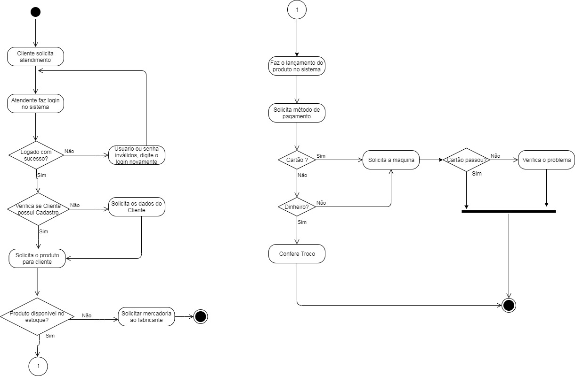

Fonte: Autoria Própria, 2019

## 4.1.7 Planejamento (Cronograma)

A figura 4.1 exibe o Cronograma do Projeto.

Figura 4.1 – Cronograma do Projeto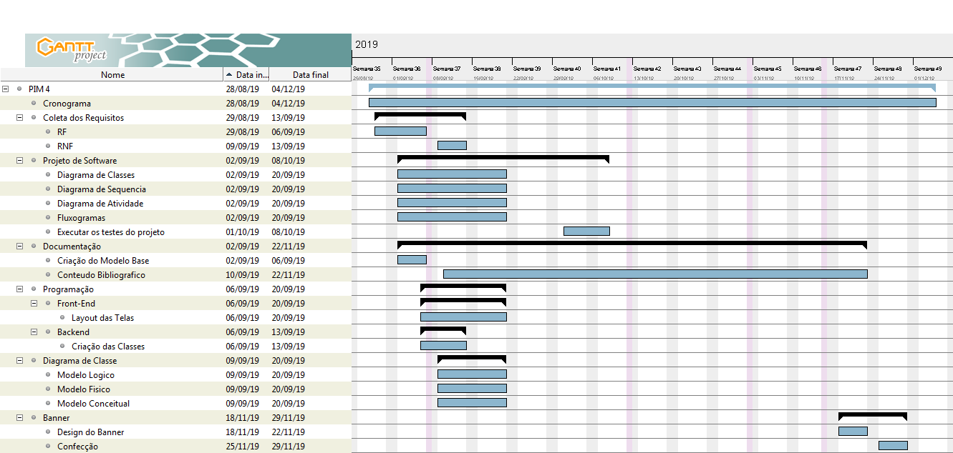

Fonte: Autoria Própria, 2019

## 4.1.8 Testes de Software

## 4.2 Diagrama de Classes

A figura 4.2 exibe o Diagrama de Classes de Manter Usuários.

Figura 4.2 – Diagrama de Classes de Manter Usuários

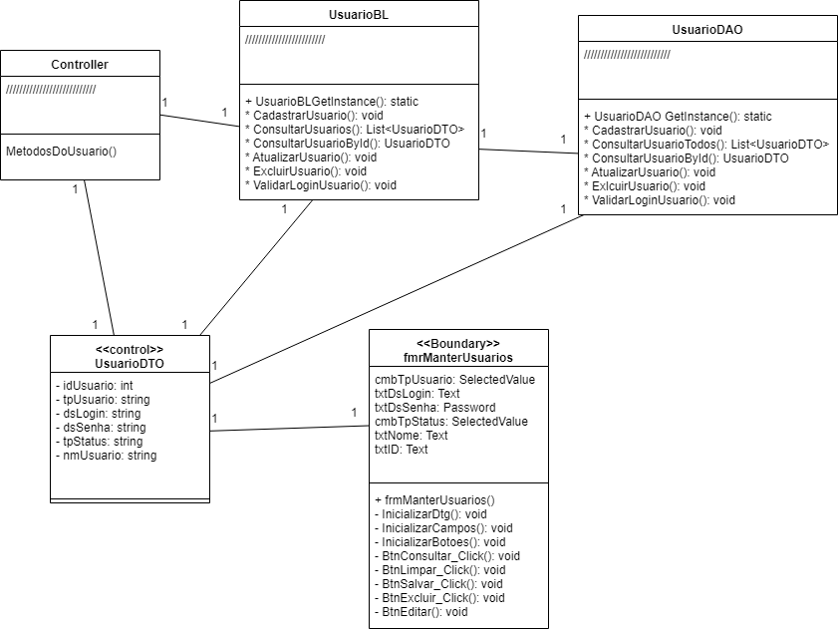

Fonte: Autoria Própria, 2019

.

A figura 4.3 exibe o Diagrama de Classes de Manter Unidades.

Figura 4.3 – Diagrama de Classes de Manter Unidades

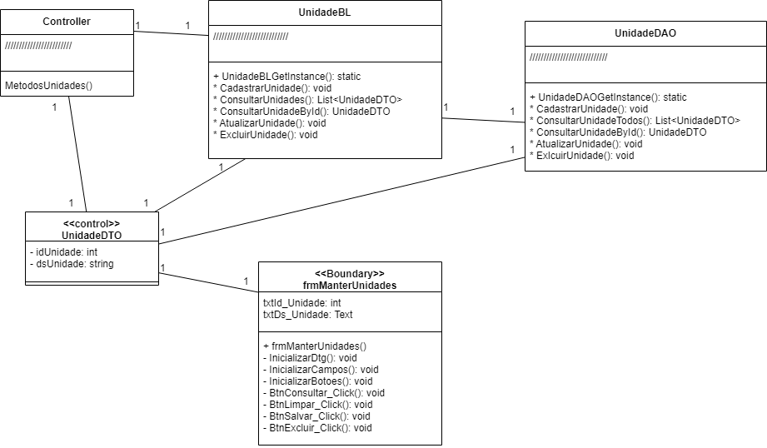

Fonte: Autoria Própria, 2019

A figura 4.4 exibe o Diagrama de Classes de Manter Produtos.

Figura 4.4 – Diagrama de Classes de Manter Produtos

Fonte: Autoria Própria, 2019

A figura 4.5 exibe o Diagrama de Classes de Manter Pessoa.

Figura 4.5 – Diagrama de Classes de Manter Pessoa

Fonte: Autoria Própria, 2019

A figura 4.6 exibe o Diagrama de Classes de Manter Fabricantes.

Figura 4.6 – Diagrama de Classes de Manter Fabricantes

Fonte: Autoria Própria, 2019

A figura 4.7 exibe o Diagrama de Classes de Manter Cidades.

Figura 4.7 – Diagrama de Classes de Manter Cidades

Fonte: Autoria Própria, 2019

A figura 4.8 exibe o Diagrama de Classes de Manter Bairros.

Figura 4.8 – Diagrama de Classes de Manter Bairros

Fonte: Autoria Própria, 2019

A figura 4.9 exibe o Diagrama de Classes de Manter Pedido.

Figura 4.9 – Diagrama de Classes de Manter Pedido

Fonte: Autoria Própria, 2019

A figura 4.10 exibe o Diagrama de Classes de Cadastrar Pedidos.

Figura 4.10 – Diagrama de Classes de Cadastrar Pedidos

Fonte: Autoria Própria, 2019

A figura 4.11 exibe o Diagrama de Classes do Login.

Figura 4.10 – Diagrama de Classes do Login

Fonte: Autoria Própria, 2019

## 4.3 Diagrama de Pacotes

A figura 4.12 exibe o Diagrama de Pacotes do Projeto.

Figura 4.12 – Diagrama de Pacotes do Projeto

Fonte: Autoria Própria, 2019

## 4.4 Diagrama de Sequência

A figura 4.13exibe o Diagrama de Sequencia de Manter Usuários.

Figura 4.13 – Diagrama de Sequencia de Manter Usuários

Fonte: Autoria Própria, 2019

A figura 4.14 exibe o Diagrama de Sequencia de Manter Unidades.

Figura 4.14– Diagrama de Sequencia de Manter Unidades

Fonte: Autoria Própria, 2019

A figura 4.15exibe o Diagrama de Sequencia de Manter Produtos.

Figura 4.15 – Diagrama de Sequencia de Manter Produtos

Fonte: Autoria Própria, 2019

A figura 4.16exibe o Diagrama de Sequencia de Manter Pessoa.

Figura 4.16 – Diagrama de Sequencia de Manter Pessoa

Fonte: Autoria Própria, 2019

A figura 4.17 exibe o Diagrama de Sequencia de Manter Fabricantes.

Figura 4.17 – Diagrama de Sequencia de Manter Fabricantes

Fonte: Autoria Própria, 2019

A figura 4.18 exibe o Diagrama de Sequencia de Manter Cidades.

Figura 4.18 – Diagrama de Sequencia de Manter Cidades

Fonte: Autoria Própria, 2019

A figura 4.19 exibe o Diagrama de Sequencia de Manter Bairros.

Figura 4.19– Diagrama de Sequencia de Manter Bairros

Fonte: Autoria Própria, 2019

A figura 4.20 exibe o Diagrama de Sequencia de Manter Pedido.

Figura 4.20 – Diagrama de Sequencia de Manter Pedido

Fonte: Autoria Própria, 2019

A figura 4.21 exibe o Diagrama de Sequencia de Cadastrar Pedido.

Figura 4.21 – Diagrama de Sequencia de Cadastrar Pedido

Fonte: Autoria Própria, 2019

A figura 4.22 exibe o Diagrama de Sequencia do Login.

Figura 4.22 – Diagrama de Sequencia do Login

Fonte: Autoria Própria, 2019

## 4.5 Diagrama de Atividade

A figura 4.23 exibe o Diagrama de Atividade do Projeto.

Figura 4.23 – Diagrama de Atividade do Projeto

Fonte: Autoria Própria, 2019

## 4.6 Diagrama de Estado

A figura 4.24 exibe o Diagrama de Estados de Manter Usuarios.

Figura 4.24 – Diagrama de Estados de Manter Usuários

Fonte: Autoria Própria, 2019

A figura 4.25 exibe o Diagrama de Estados de Manter Unidades.

Figura 4.25 – Diagrama de Estados de Manter Unidades

Fonte: Autoria Própria, 2019

A figura 4.26 exibe o Diagrama de Estados de Manter Produtos.

Figura 4.26 – Diagrama de Estados de Manter Produtos

Fonte: Autoria Própria, 2019

A figura 4.27 exibe o Diagrama de Estados de Manter Pessoa.

Figura 4.27 – Diagrama de Estados de Manter Pessoa

Fonte: Autoria Própria, 2019

A figura 4.28 exibe o Diagrama de Estados de Manter Fabricantes.

Figura 4.28 – Diagrama de Estados de Manter Fabricantes

Fonte: Autoria Própria, 2019

A figura 4.29 exibe o Diagrama de Estados de Manter Cidades.

Figura 4.29 – Diagrama de Estados de Manter Cidades

Fonte: Autoria Própria, 2019

A figura 4.30 exibe o Diagrama de Estados de Manter Bairros.

Figura 4.30 – Diagrama de Estados de Manter Bairros

Fonte: Autoria Própria, 2019

A figura 4.31 exibe o Diagrama de Estados de Manter Pedido.

Figura 4.31 – Diagrama de Estados de Manter Pedido

Fonte: Autoria Própria, 2019

A figura 4.32 exibe o Diagrama de Estados de Cadastrar Pedido.

Figura 4.32 – Diagrama de Estados de Cadastrar Pedido

Fonte: Autoria Própria, 2019

A figura 4.33 exibe o Diagrama de Estados do Login.

Figura 4.33 – Diagrama de Estados do Login

Fonte: Autoria Própria, 2019

## 4.7 Diagrama de Casos de Uso

A figura 4.34 exibe o Diagrama de Casos de Uso de Manter Usuários.

Figura 4.34 – Diagrama de Casos de Uso de Manter Usuários

Fonte: Autoria Própria, 2019

A figura 4.35 exibe o Diagrama de Casos de Uso de Manter Unidades.

Figura 4.35 – Diagrama de Casos de Uso de Manter Unidades

Fonte: Autoria Própria, 2019

A figura 4.36 exibe o Diagrama de Casos de Uso de Manter Produtos.

Figura 4.36 – Diagrama de Casos de Uso de Manter Produtos

Fonte: Autoria Própria, 2019

A figura 4.37 exibe o Diagrama de Casos de Uso de Manter Pessoa.

Figura 4.37– Diagrama de Casos de Uso de Manter Pessoa

Fonte: Autoria Própria, 2019

A figura 4.38 exibe o Diagrama de Casos de Uso de Manter Fabricantes.

Figura 4.38 – Diagrama de Casos de Uso de Manter Fabricantes

Fonte: Autoria Própria, 2019

A figura 4.39 exibe o Diagrama de Casos de Uso de Manter Cidades.

Figura 4.39 – Diagrama de Casos de Uso de Manter Cidades

Fonte: Autoria Própria, 2019

A figura 4.40 exibe o Diagrama de Casos de Uso de Manter Bairros.

Figura 4.40 – Diagrama de Casos de Uso de Manter Bairros

Fonte: Autoria Própria, 2019

A figura 4.41 exibe o Diagrama de Casos de Uso de Manter Pedido.

Figura 4.41 – Diagrama de Casos de Uso de Manter Pedido

Fonte: Autoria Própria, 2019

A figura 4.42 exibe o Diagrama de Casos de Uso de Cadastrar Pedido.

Figura 4.42 – Diagrama de Casos de Uso de Cadastrar Pedido

Fonte: Autoria Própria, 2019

A figura 4.43 exibe o Diagrama de Casos de Uso do Login.

Figura 4.43 – Diagrama de Casos de Uso do Login

Fonte: Autoria Própria, 2019

## 4.8Modelo Conceitual do Banco de dados

A figura 4.44 exibe o Modelo Conceitual do Banco de Dados do Projeto.

Figura 4.44 – Modelo Conceitual do Banco de Dados

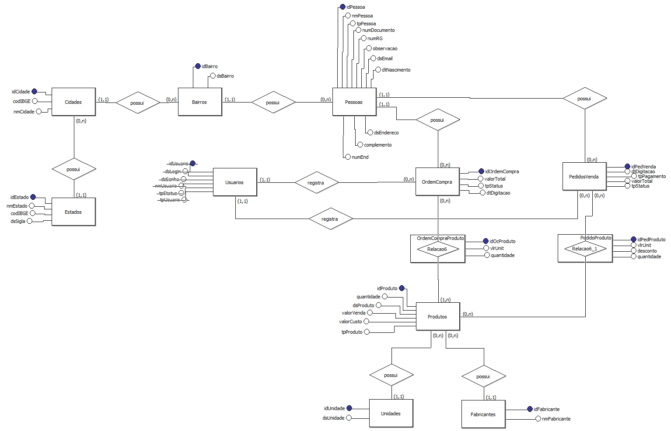

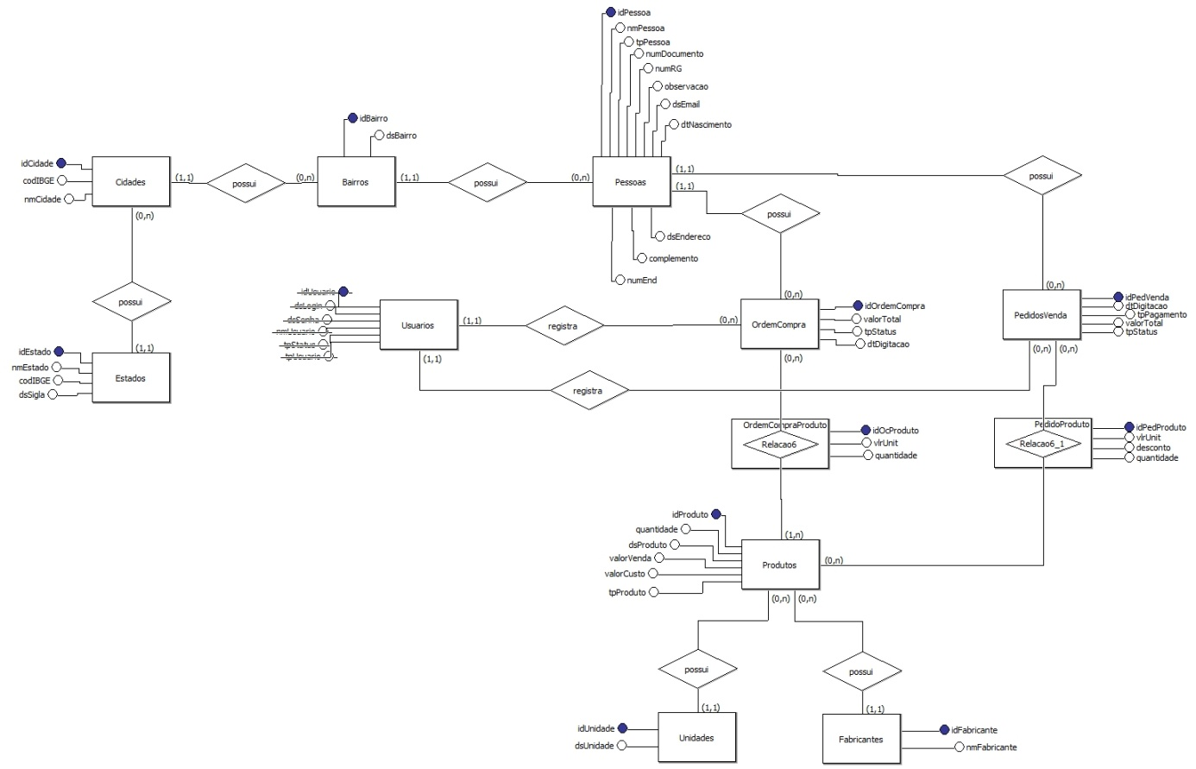

Fonte: Autoria Própria, 2019

## 4.9 Modelo Lógico do Banco de dados

A figura 4.45 exibe o Modelo Lógico do Banco de Dados do Projeto.

Figura 4.45 – Modelo Lógico do Banco de Dados

Fonte: Autoria Própria, 2019

## 4.10 Modelo Físico do Banco de dados

## 4.11 Etapas para implantação do software

# 5.0 MÉTODOS

## 5.1 Apresentação das telas

Nesta sessão, é exposta todas as telas desenvolvidas pelo grupo, cada uma com suas funcionalidades e processos.

A figura 5.0 exibe a Tela do Login do Projeto.

Figura 5.0 – Tela do Login do Projeto

Fonte: Autoria Própria, 2019

A figura 5.1 exibe a Tela do Login do Projeto.

Figura 5.0 – Tela do Login do Projeto

Fonte: Autoria Própria, 2019

A figura 5.2 exibe a Tela do Login do Projeto.

Figura 5.0 – Tela do Login do Projeto

Fonte: Autoria Própria, 2019

A figura 5.3 exibe a Tela do Login do Projeto.

Figura 5.0 – Tela do Login do Projeto

Fonte: Autoria Própria, 2019

A figura 5.4 exibe a Tela do Login do Projeto.

Figura 5.0 – Tela do Login do Projeto

Fonte: Autoria Própria, 2019

A figura 5.5 exibe a Tela do Login do Projeto.

Figura 5.0 – Tela do Login do Projeto

Fonte: Autoria Própria, 2019

A figura 5.6 exibe a Tela do Login do Projeto.

Figura 5.0 – Tela do Login do Projeto

Fonte: Autoria Própria, 2019

A figura 5.7 exibe a Tela do Login do Projeto.

Figura 5.0 – Tela do Login do Projeto

Fonte: Autoria Própria, 2019

A figura 5.8 exibe a Tela do Login do Projeto.

Figura 5.0 – Tela do Login do Projeto

Fonte: Autoria Própria, 2019

A figura 5.9 exibe a Tela do Login do Projeto.

Figura 5.0 – Tela do Login do Projeto

Fonte: Autoria Própria, 2019

A figura 5.10 exibe a Tela do Login do Projeto.

Figura 5.0 – Tela do Login do Projeto

Fonte: Autoria Própria, 2019

A figura 5.11 exibe a Tela do Login do Projeto.

Figura 5.11 – Tela do Login do Projeto

Fonte: Autoria Própria, 2019

A figura 5.12 exibe a Tela do Login do Projeto.

Figura 5.0 – Tela do Login do Projeto

Fonte: Autoria Própria, 2019

A figura 5.13 exibe a Tela do Login do Projeto.

Figura 5.0 – Tela do Login do Projeto

Fonte: Autoria Própria, 2019

A figura 5.14 exibe a Tela do Login do Projeto.

Figura 5.0 – Tela do Login do Projeto

Fonte: Autoria Própria, 2019

## 5.2 Funcionamento do sistema

# 6.0 CONCLUSÃO

Atualmente a loja Imperador está gerenciando seu sistema de cadastro e consultas de clientes, fornecedores, produtos e executando a vendas através de planilhas controladas pelos mesmos. Por isso foi desenvolvido um projeto piloto para futura implantação na plataforma da mesma que ajudará no sistema de gerenciamento de cadastros, consultas e execução das vendas na qual foi solicitado.

Para fazer o projeto foram necessários conhecimentos em Gerenciamento de Projeto de Softwares, Programação Orientada a Objetos II, Projetos de sistemas Orientado a Objetos, Empreendedorismo e Gestão de Qualidade.

Com o projeto finalizado, pode-se concluir que o objetivo deste trabalho foi alcançado com sucesso. No trabalho foi proposto desenvolver um projeto de um sistema PDV da empresa Loja Imperador contendo o gerenciamento de cadastro e consulta de clientes, fornecedores e produtos, controle da entrada e saída de mercadoria e um ponto de venda mais facilitado.

# REFERÊNCIAS BIBLIOGRÁFICAS

SANTINI, Rafael de Melo Lima. **Uma linguagem de domínio específico externa para implementação de testes de unidade e de integração em softwares orientados a objetos. Instruções aos Autores de Contribuições para o SIBGRAPI**,2017. Disponível em: <iago://goo.gl/rc2nTH >. Acesso em 2 de outubro de 2018.

PRESSMAN, Roger S. **Engenharia de software**. 6. i. Rio de Janeiro, RJ: McGraw-Hill, 2006.

RUMBAUGH, James ii. **Modelagem e projetos baseados em objetos**. 2.ed.Rio de Janeiro: Campus, 1994.

PRESSMAN, Roger S. **Engenharia de Software**. 6 ed. Rio de Janeiro: McGraw-Hill, 2002.

CORREIA, Carlos Henrique; TAFNER, Malcon Anderson. **Análise Orientada a Objetos**. Florianópolis: Visual Books, 2006.

PMBOK. **Um Guia do Conjunto de Conhecimentos em Gerenciamento de Projetos**.3.ed. Four Campus Boulevard, Newtown Square, EUA: Project Management Institute, 2004.

MACORATTI, J.C. Padrões de projetos. 2010. **O modelo MVC – Model View Controller**. Disponível em:<iag://www.macoratti.net/vbn_mvc.htm>. Acesso em 16 de Outubro de 2019.

MACORATTI, J.C. Padrões de projetos. 2018. **Visual Studio – Dica de produtividade – Organizando o seu código.** Disponível em: <iag://www.macoratti.net/18/11/vs17_dica1.htm>. Acesso em 16 de Outubro de 2019.

MACORATTI, J.C. Padrões de projetos. **.NET - O padrão Singleton.** Disponivel em:<iag://www.macoratti.net/net_psgt.htm>. Acesso em 16 de Outubro de 2019.

MACORATTI, J.C. Padrões de projetos. **WPF – Revisando conceitos bem básicos. Disponível em: <**iag://www.macoratti.net/11/07/wpf_conc1.htm>. Acesso em 16 de Outubro de 2019

Associação Brasileira de Normas Técnicas (ABNT). “NBR ISSO/IEC 9126-3:**Engenharia de Software – Qualidade de Produto**”, Parte 1: Modelo de Qualidade, 2003.

ELMASRI, Ramez; NAVATHE, ShamkantB.**SISTEMAS DE BANCO DE DADOS**.6. i. São Paulo: Addison Wesley, 2011.

Bezerra, Eduardo. **Princípios de Análise e Projeto de Sistemas com UML.**2.ed.São Paulo:Editora Campus/Elsevier, 2006.

DATE, C. J..**INTRODUÇÃO A SISTEMAS DE BANCOS DE DADOS**. 8. i. Rio deJaneiro: Elsevier, 2003.

GILLENSON, Mark L. **Fundamentos de Sistemas de Gerência de Banco de Dados**. LTC, 2006.

SILVA, R. P. e. **Como modelar como UML 2**. Visual Books, 2009.

PENDER, Tom. **UML, a Bíblia**, Tradução Daniel Vieira – Rio de Janeiro: Editora Campus, 2004.

GONÇALVES, T. J. ENYO; CORTÉS, MARIELA INÉS. **Computação Análise e Projeto de Sistemas.** 3.ed. Fortaleza – Ceará: Editora EdUECE, 2015.

PUGA, Sandra; RISSETTI, Gerson. **Lógica de programação e estrutura de dados com aplicações em Java**. São Paulo: Editora Pearson Education do Brasil, 2004.

DEITEL, Paul; DEITEL, Harvey. **Como programar**. 6. ed. São Paulo: Editora: Pearson Education, 2011.

OLIVEIRA, Artur Elias Hayne. **Introdução à orientação a objetos. Revista SQLMagazine**. Rio de Janeiro, 2011.

Barnes, David J.; Kölling, Michael. **Programação Orientada a Objetos com Java: uma introdução prática usando o Blue J.** Editora: Prentice Hall, 2004.

# ANEXOS

**TERMO DE ABERTURA DO PROJETO**

|  |  |
| --- | --- |
| **1 – Nome do Projeto** | **2 – Código** |
| Loja de Material de Construção | COD45B6 |
| **3 – Líder do Projeto** | **3. 1 – Área de Lotação** |
| Lucas Evangelista da Silva | Regra Negócio e Banco de Dados |
| **3. 2 – E-mail** | **3. 3 – Telefone** |
| [lucasx.silva@hotmail.com](mailto:lucasx.silva@hotmail.com) | 15 988012181 |
| **4 – Gestores do Projeto** | **4. 1 – Área de Lotação** |
| Lucas Evangelista da Silva  Nelson José Barnabé Junior  Nilton Augusto Muniz Junior  Tiago Nunes Teixeira | Líder e Projetista  Back-End e Doc.  Analista e Doc.  Front-End e Doc. |
| **4. 2 – E-mail** | **4. 3 – Telefone** |
| [lucasx.silva@hotmail.com](mailto:lucasx.silva@hotmail.com)  [njunior2593@gmail.com](mailto:njunior2593@gmail.com)  [Nilton_juninho1@hotmail.com](mailto:Nilton_juninho1@hotmail.com)  [tiago.nunees@yahoo.com.br](mailto:tiago.nunees@yahoo.com.br) | 15 988012181  15 981183646  15 991592292  15 997901006 |
|  | |
| **5. Objetivo do Documento** | |
| Este documento tem como objetivo autorizar formalmente o início de um projeto e contém informações necessárias para o entendimento do projeto, fornecendo uma visão macro do serviço a ser desenvolvido. | |

|  |  |  |  |
| --- | --- | --- | --- |
| **6 – Histórico de Mudança** | | | |
| **Versão** | **Data** | **Descrição** | **Autor** |
| 1.0  *4 Entregas | 23/08/2019 | Tema de abertura do Projeto | Lucas;Nelson;Tiago;  Nilton |

|  |
| --- |
| **7 – Objetivo do Projeto** |
| Criar um sistema PDV para registro de vendas e controle da saída e entrada de produtos de uma loja de material para construção. |

|  |
| --- |
| **8 – Justificativa** |
| Promover a melhoria do processo de venda e o gerenciamento de produtos e valores relacionados. |

|  |
| --- |
| **9 – Escopo** |
| 1. **Pesquisar:** c#, Camada MVC, Projeto do tipo WPF. 2. **Desenvolver:** Tela PDV para desktop para consulta do estoque via padrão de projeto WPF. 3. **Implementar:** Projeto WPF em um sistema PDV. |

|  |
| --- |
| **10 – Não-Escopo** |
| Desenvolvimento em Java para Mobile. |

|  |  |  |
| --- | --- | --- |
| **11 – Parte Interessada** | **Representante** | **Relacionamento com o Projeto** |
| Loja de material de construção Imperador – Votorantim | Nilton | Parte Interessada |

|  |  |
| --- | --- |
| **12 – Equipe Básica** | **Papel Desempenhado** |
| Lucas Evangelista da Silva | Líder do Grupo e Projetista |
| Nelson Jose Barnabé Junior | Back-End e Documentação |
| Nilton Augusto Muniz Junior | Analista e Documentação |
| Tiago Nunes Teixeira | Front-End e Documentação |
| **13 – Orçamento Previsto** | **14 – Prazo Previsto** |
| R$ 25.000,00 | 07/12/2019 |

|  |  |
| --- | --- |
| **14 – Premissas (Suposições dadas como certaspara oprojeto)** | |
| **1.** | Criação de layouts interativos para realização da venda e consulta dos produtos disponíveis. |
| **2.** | Desenvolver um estoque com categorias separadas por fornecedor e tabela de preços. |
| **3.** | Desenvolvimento da tela de Login. |
| **4.** | Desenvolvimento de Cadastro e Consulta de cliente, usuários e fornecedores. |
| **5.** | Gerenciamento de entrada e saída de produtos |

|  |  |  |
| --- | --- | --- |
| Aprovação | | |
| **Responsável** | **Data** | **Assinatura** |
|  |  |  |
|  |  |  |

*Fica acordado o Projeto de Serviço, favor imprimir 2 vias da Abertura do Projeto e assinar ambas, para cada Responsável possui uma (01) via.*

|  |
| --- |
| **15 – Cronograma** |
| 23/08/2019 - Foi feito a Abertura de Projeto  28/08/2019 - Inicio do Projeto  29/08/2019 - Levantamento de Requisitos  02/09/2019 - Desenvolvimento dos Diagramas de Casos de Uso e de Classe  03/09/2019 – Desenvolvimento dos Diagramas de Sequencia, Estados e Atividade  06/09/2019 - Inicio da Programação e das Telas  07/09/2019 – Desenvolvimento das Classes do Projeto  15/09/2019 - Inicio ao Desenvolvimento da Documentação  17/09/2019 - Desenvolvimento Conceitual, Lógico e Físico do Banco  10/10/2019 – Reunindo todas as atividades desenvolvidas  15/11/2019 - Execução dos Testes do Projeto  20/11/2019 - Desenvolvimento da Designer do Banner  07/12/2019 – Apresentação do Projeto |

|  |
| --- |
| **16 – Atividades Desenvolvidas** |
| - Desenvolvimento da Tela PDV;  - Desenvolvimento do Modelo Conceitual, lógico e físico do banco;  - Desenvolvimento de Diagramas e Fluxogramas;  - Desenvolvimento da Documentação;  - Desenvolvimento da Lógica de Programação; |